SCH-02B型自动样品进样器(2023)
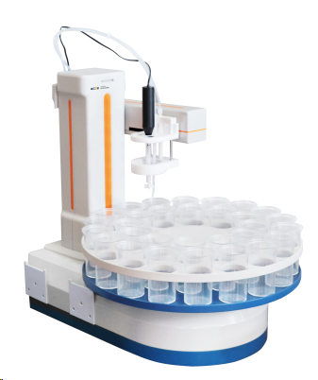
SCH-02B型自动样品进样器是一种支持多个样品连续自动测量或单个样品结果重现性测量的辅助装置。具有样品定位、清洗、搅拌等功能，可与ZDJ-5B型系列自动滴定仪、电化学引领版多参数分析仪、智能T系列仪器完美连用，进行多个样品的连续测量。

主要特点
- 采用双塔面结构设计，可拆卸转盘，通过更换上层塔面，兼容不同尺寸的样品杯。可选三种规格样品盘，分别为30位50mL样品盘、24位100mL样品盘、18位200mL样品盘
- 具有样品定位和清洗功能
- 支持搅拌清洗和喷淋清洗
- PUMP-1 型隔膜泵和PUMP-2 型蠕动泵提供动力可实现喷淋清洗
- PUMP-1型隔膜泵和PUMP-2型蠕动泵可用于测量前后清洗传感器及排空溶液杯内的废液
- 支持搅拌功能，上搅拌、下搅拌可选
- 仪器具有自检和容错功能
- 具有 USB、RS232 双接口，可与 ZDJ-5B 型系列自动滴定仪、台式引领L系列、智能 T 系列仪器完美联用

技术参数
型号 | SCH-02B型
样品位及样品杯 | 30位50mL样品盘  24位100mL样品盘  18位200mL样品盘
搅拌器 | 上搅拌、下搅拌可选，速度调节范围为(0~45)档
接口 | USB、RS232
使用环境 | 环境温度：(0～40)℃  相对湿度：不大于85%
电源 | (80~305)VAC，频率(47~63)Hz
尺寸(mm) | 420×580×500
重量(kg) | 约16

